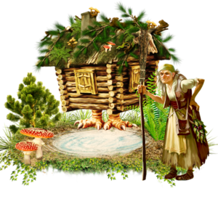5 класс

Рабочая тетрадь

по русской литературе

Пояснительная записка

Инклюзивное образование - это включение в образовательный процесс детей с особыми образовательными потребностями в обучении. Внедрение такого образования в республике является одной из главных задач государственной программы развития образования Казахстана

Рабочая тетрадь предназначена для детей, обучающихся по специальной общеобразовательной программе. В тетрадь включена система заданий для самостоятельной работы учащихся в школе и дома в двух уровнях мыслительных навыков знание и понимание, а также применение.

Содержание заданий способствует закреплению, систематизации и дифференциации знаний и умений школьников и направлено на решение образовательных, практических, коррекционно-воспитательных задач. Сочетание различных заданий и красочные иллюстрации будут способствовать развитию у учащихся заинтересованного отношения к предмету и обучению.

Подготовила учитель русского языка и литературы ОСШ №3

ВОРОПАЕВА Р.В.

1

**Дорогой друг!**

Почти на всех уроках ты работаешь с книгой, но больше всего на уроках литературы. Читая любое произведение в учебнике, важно уметь правильно разобраться в его содержании и понять. Вопросы и задания в рабочей тетради помогут тебе это сделать.

Чтобы учеба в школе была для тебя интересной, а чтение книг принесло новые открытия и радости, желаем тебе по-настоящему полюбить книгу и сделать ее постоянным спутником своей жизни. Книга поможет тебе стать умным, добрым, сильным.

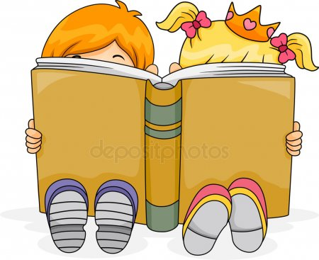

2

**Былины**

**Илья Муромец и Соловей Разбойник**

**Ответь на вопросы.**

* **От какого слова произошло название «былина»?**
* **Кто такой Илья Муромец?**
* **Из какого города он выезжал?**
* **У какой речки сидел Соловей Разбойник?**
* **Какое дерево облюбовал для засады Соловей Разбойник?**
* **Куда Илья Муромец ранил соловья разбойника?**
* **Что сделал Илья Муромец с соловья разбойником?**
* **Кому повез Илья Муромец соловья разбойника?**

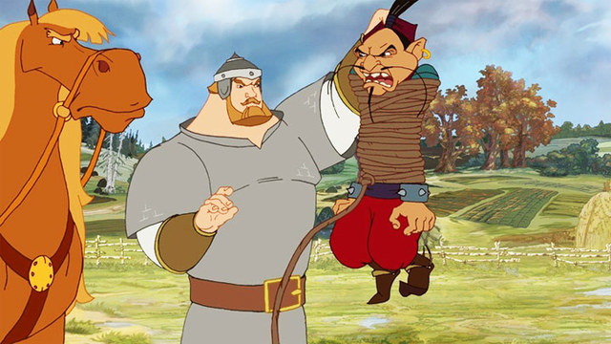

3

**Кто из героев былины тебе симпатичен? Почему?**

**Раскрась картинку.**

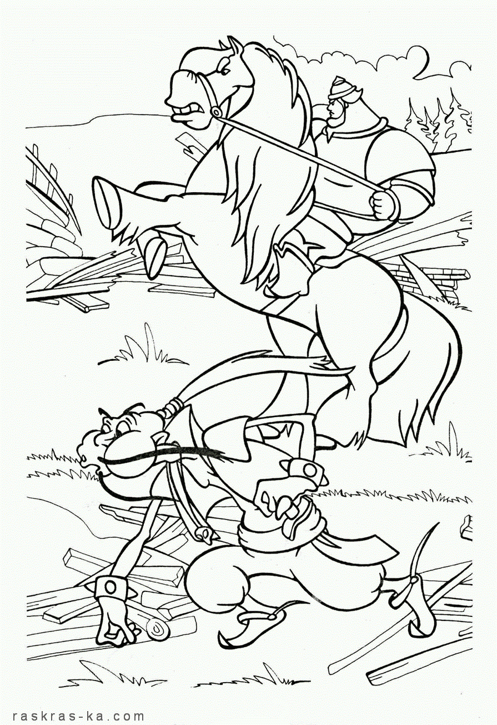

4

8. Как дети распорядились клюквой?

________________________________________________________________________________________________

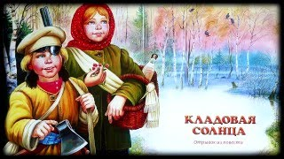

25

М.Пришвин «Кладовая солнца»

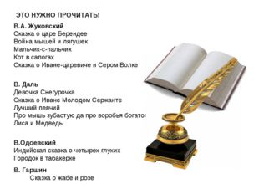

Ответьте письменно на вопросы

1 ."Кладовая Солнца" , сказка или быль?

___________________________________________________________________________________________________________________________________________________________________________

2.В который период в жизни страны происходили события, описанные в рассказе?________________________________________________

3. Какого возраста были дети, герои рассказа?________________________________________________

4. Зачем дети отправились в лес?__________________________

.5. Какие полезные вещи взяли дети с собой в лес?

________________________________________________________________________________________________

6.Почему Травка пришла на помощь Митраше?

__________________________________________________________________________________________________________________

7.Как Травка нашла Митрашу?

24

**" М.Ю. Лермонтов «Бородино»**

1. Какой мыслью и каким настроением пронизано стихотворение?

________________________________________________________________________________________________________________

1. Как вы считаете, почему рассказ о Бородинском сражении идет от лица старого солдата?

______________________________________________________________________________________________________________________

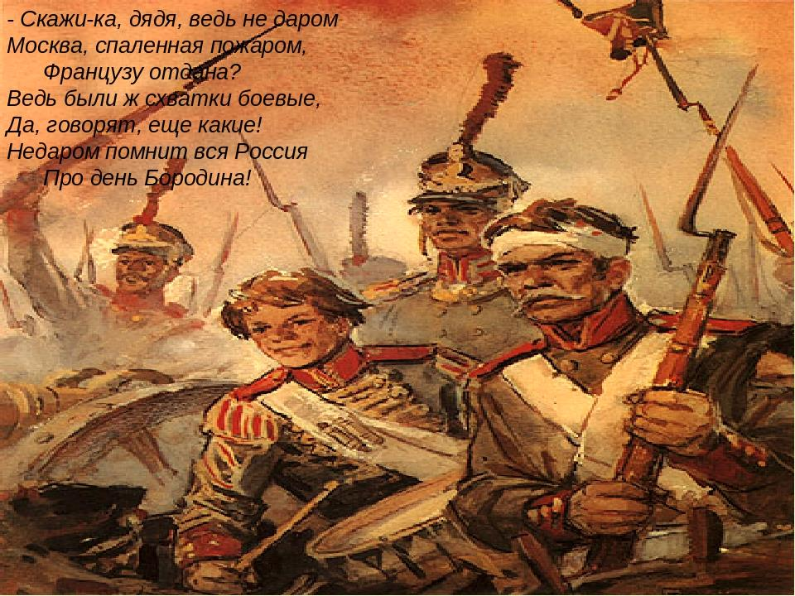

**5**

**В.А. Жуковский «Сказка о царе Берендее…»**

[](http://fotki.yandex.ru/users/viva-scarlett/view/840221/)

Ответь на вопросы

1. Кого царь встретил в безводном поле?_______________________________

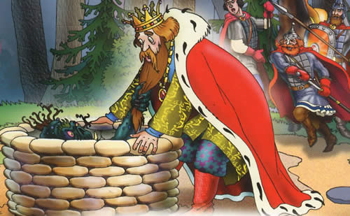

6

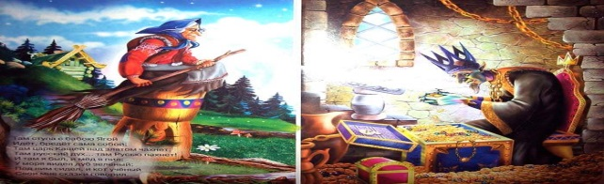**Кроссворд по вступлению в поэму «Руслан и Людмила» по** ВЕРТИКАЛИ (СВЕРХУ ВНИЗ):

1. Злая колдунья Баба ...., . 2 Сколько витязей выходит из воды на восходе солнца?, 3.Сидит на ветвях;. 4. Она на курьих ножках; 5.Идёт направо - … заводит ; 6. Кто оставил следы на неведомых дорожках?; 7.Кто выходит с витязями из воды на берег?;8 Верно служит царевне;9 ученый; 10 Кто через леса и моря несёт богатыря?; 11. Он учёный, живёт в сказочной стране, рассказывает сказки и поёт песни.

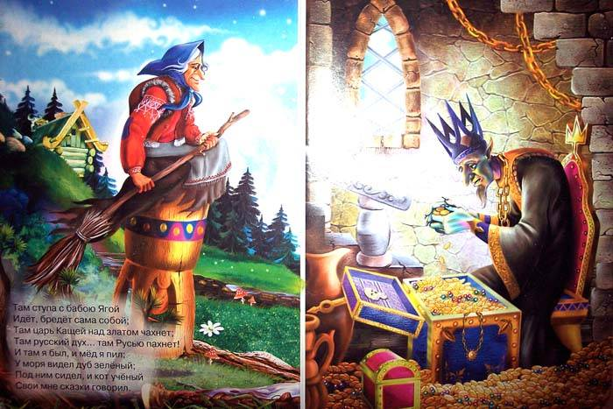ПО ГОРИЗОНТАЛИ (СЛЕВА НАПРАВО):

1.Кого несёт колдун?; 2. Без чего стоит избушка Бабы-Яги?; 3Сказочный персонаж, который бродит ;4. На ней передвигается Баба-Яга; ; 5. Дерево, которое растёт в сказочной стране, . 6. Имя злого бессмертного колдуна —царь ...; 7. Что говорит кот, когда идёт налево; 8 По ней ученый кот ходит кругом;9 Они чредой из вод выходят ясных; 10 Кто пленяет грозного царя;11Там … перед народом Колдун несёт богатыря;12. Великий русский поэт, автор произведения «Руслан и Людмила».

23

А.С.Пушкина «Руслан и Людмила» Пролог к поэме

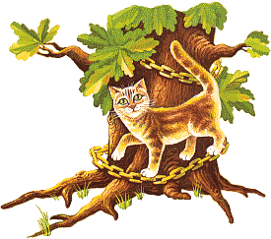**Разгадай кроссворд**

|  |  |  |  |  |  |  |  |  |  |  |  |  |  |  |
| --- | --- | --- | --- | --- | --- | --- | --- | --- | --- | --- | --- | --- | --- | --- |
|  | | | | | 1 | | | |  | | | | 2 | |
|  | | 1 | |  |  | | | |  |  | |  |  | |  | | |
|  | | |  | | | |  | | | |  | |
| 2 | |  | | |  | | | | 3 | | |  | | | |
| 3 | |  | |  | | 4 | | |  |  | |  |  | |  | | | | | | |  | | |
|  | | | | | |  | | |  | | |  | | 4 | | |  | | | |  | | |  | |  | |
|  | | | |  |  | |  | | |  | | | | | | |
| 5 |  | | | |  |  | | |  | |  | | | | | | |  | | |  | | | | | | | 5 | |
|  |  | | | |  | | | | | | | | | | | | | 6 | | |  | | |  | | | |  | |  | |
| 7 |  | | | |  | 6 | |  |  | | | |  | | | | |  | | |  | | | | | | |  | |  | | | | |
|  | | | | |  | | | |  |  | |  | | | | |  | | | | | | | |  | |
|  | | | | |  | |  | | | | | 8 | | |  | | | |  | | |  | |
|  | |  | | 7 | | |
| 9 |  | |  | |  | | |  | | |  | | |  | | | | | | | | | | | | | | | | |
|  | | |  | | | | | | | | | | | | | | | | | | | | | | | |
|  | | |  | | | | | | | 8 | | |  | | | | | | | | | | 9 | | | |
| 10 | | |  | | | |  | | |  | | |  | | |  | | |  | |  | |  | | | |
| 11 | | | |  | |  |  | | 10 | |  | | |  | | | | | | |  | | |  | | | | | | | | | |  | | | |
|  | | | | | | | | |  | |  | | | | | | |  | | |  | | |  | | | |
|  | |  | | | | | | | | | | | | | | | |  | | | |
|  | |  | |  | | | | | | | | | | | | | | | | | | | | | |  | | | |
|  | | | | | | | | | | |  | |  | | |
| 12 | | |  |  | | | 11 | | |  |  | |  | | | | | | | | | |
| 22 | | | |  | | |  | | |  | | |  | | |
|  | | |  | | | | | | | | | | | | | | | | | |
|  | | | | | | | https://ds02.infourok.ru/uploads/ex/0ed0/00055277-57e74b01/4/hello_html_m5b2ab90d.gif | | | | | | | | | | | | | | | | | | |
|  | | | | | | | | | | | | | | | | | | |

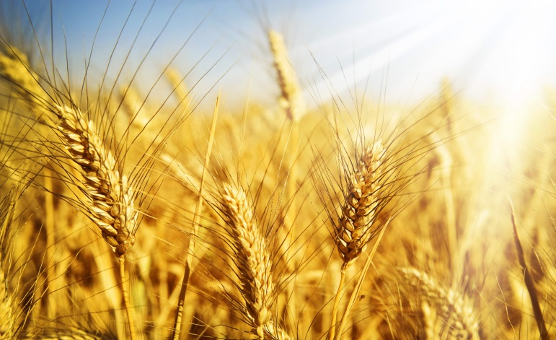8. Почему Иван и Марья решили бежать 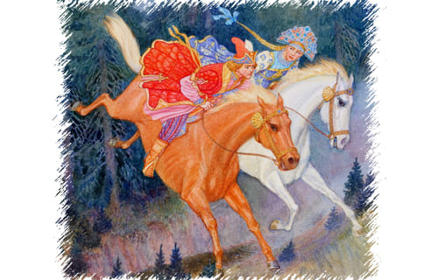вместе?_______________________________________________________________________________________________

9. Что случилось, когда Иван заехал в город, а Марья осталась его ждать?_______________________________

____________________________________________________

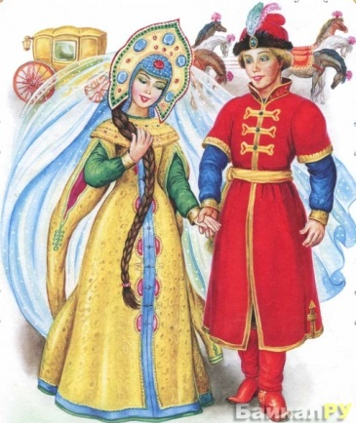  
10. Как Марья-царевна напомнила о себе Ивану-царевичу?

____________________________________________________________________________________________________________________________________

8

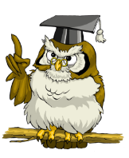

**Г.В. Черноголовина.**

**«Сказка об одном зёрнышке»**

Подумай и дай ответ

Перечисли главных героев сказки _________________________________ ____________________________

Главная мысль сказки

____________________________________________________________________________________________________________________________

Чему учит сказка

____________________________________________________________________________________________________________________________________________________________________________________________________________________________________________________________________________________________________________________________________________________________________________________

21

**4. Кто выходил коня?**

* Мельник
* Бабка Фильки
* **Кузнец**

**5. Почему коня кормили всей деревней?**

* Потому что конем мог воспользоваться любой житель деревни
* Потому что все любили этого коня
* Потому что мельник не мог один прокормить коня

**6. Как Филька обидел коня?**

* Он сам съел предназначенный для него хлеб
* Он ударил потянувшегося к хлебу коня по морде и забросил хлеб далеко в снег
* Он спустил на него собак

**7.** **Что случилось после того, как мальчик плохо обошелся с конем?**

* Тут же налетел жуткий мороз, который заморозил воду, из-за чего и остановилась мельница
* Теперь на Фильку бросалось каждое встреченное им животное
* Теперь любой хлеб, который ел Филька, становился черствым и невкусным

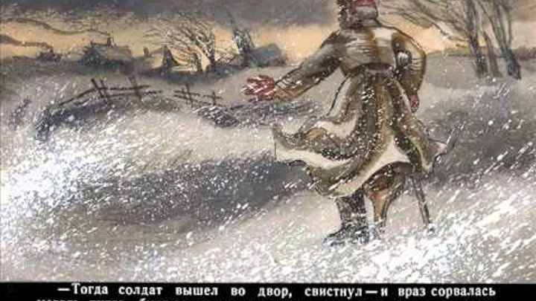20

**А.Пушкин «Сказка о мертвой царевне и о семи богатырях». Ответь письменно на вопросы:**

1.Какой предмет достался в приданое новой жене царя………………………………………………

2. Каким необычным свойством обладало зеркальце?

…………………………………………………………………… 3. Как звали жениха молодой царевны?

……………………………………………………………………

4. Каким ты себе представляешь волшебное зеркало? Нарисуй

|  |
| --- |
| https://go2.imgsmail.ru/imgpreview?key=7169068a3f7e0162&mb=imgdb_preview_2010 |

5. На какое строение набрела в лесу царевна?

……………………………………………………………………

6.Сколько богатырей жило в тереме?…………………………………………………………

9

7.Какой фрукт преподнесла царевне нищая черница?……………………………

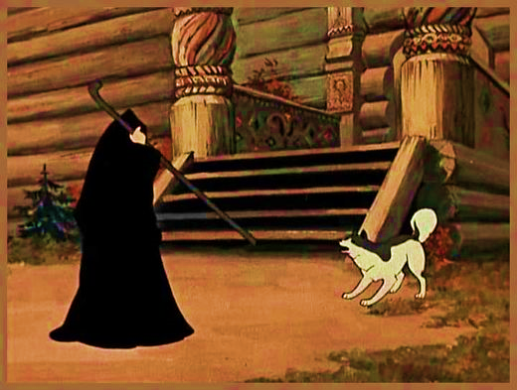8 Как звали собаку богатырей?

……………………………………

8.Кто в **«Сказке о мертвой царевне и о семи богатырях»** А.С. Пушкинапомог найти невесту?

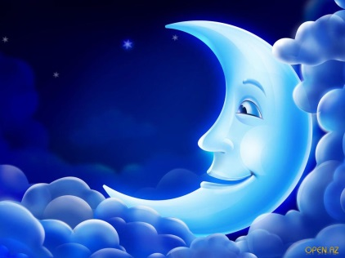

* ветер 
* месяц
* звёзды
* луна

10

**К. Г. Паустовский «Теплый хлеб»**

**Выберите правильный вариант ответа**

**1. Как звали главного героя произведения?**

* Ванька
* Павлик
* Филька

**2. Какое прозвище было у Фильки?**

* Мужичок-с-ноготок
* Ну тебя
* Гаврош

**3. Откуда в деревне, в которой жил Филька, взялся конь?**

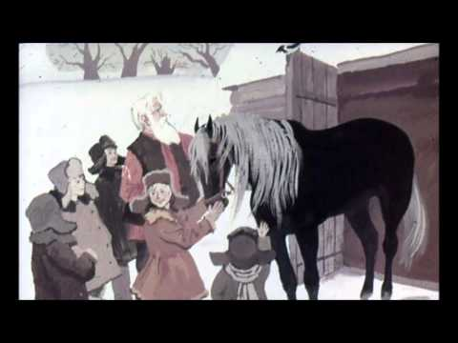

* Однажды он сам пришел неизвестно откуда
* Его, раненого, оставили кавалеристы
* Это был старый боевой конь одного из жителей

19

9.Рассмотри рисунки, подпиши героев.

а

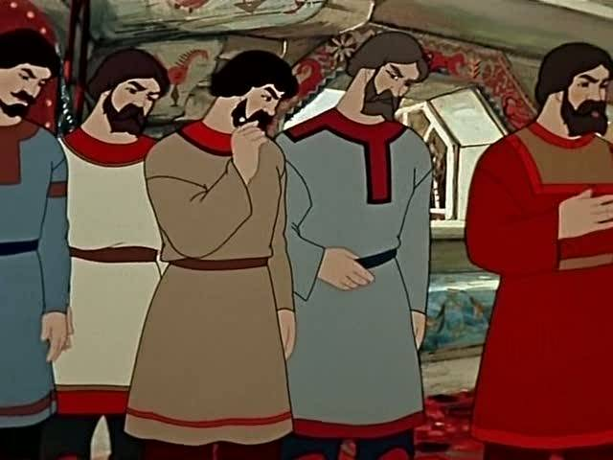 б 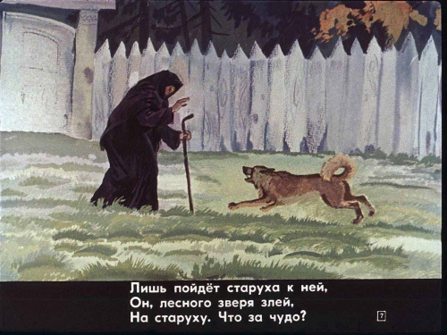

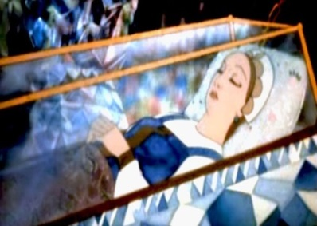

в

**а**

**------------------------------------------------------------------------------**

**б**

**----------------------------------------------------------------------------**

**в**

**--------------------------------------------------------------------------------**

* Почему это произведение называется сказкой?________________________________________________________________________________________
* Почему расцвела красная роза?_________________________________________________________________________________________
* Как оценивает девушка подарок студента? ________________________________________________
* Давайте сравним, что говорит о Любви Соловей и Студент ________________________________________________ **Соловей** ________________________________________________ **Студент**

________________________________________________

**Разгадай кроссворд по «Сказке о мертвой царевне и о семи богатырях».**

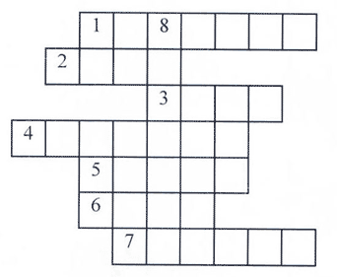

1.Что подносили богатыри царевне   
2. Какой напиток подавали царевне в доме богатырей   
3. Куда поместили гроб с царевной   
4. Где находился дом богатырей   
5. Кто подсказал царевичу где находится гроб с царевной   
6. На кого охотились богатыри   
7. Кто отвёл царевну в лес   
8. Чем угрожала царица Чернавке

12

* Почему Герда победила Снежную королеву?_______________________________________________________________________________________
* В чем сила Герды?_________________________________________________________________________________________
* 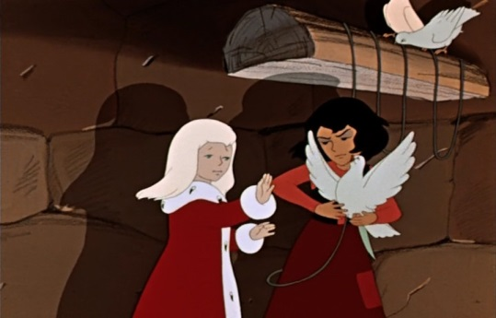Кто помогал Герде?_________________________________________________________________________________________________________________________________________________________________________________________________________________________________________________________________________________

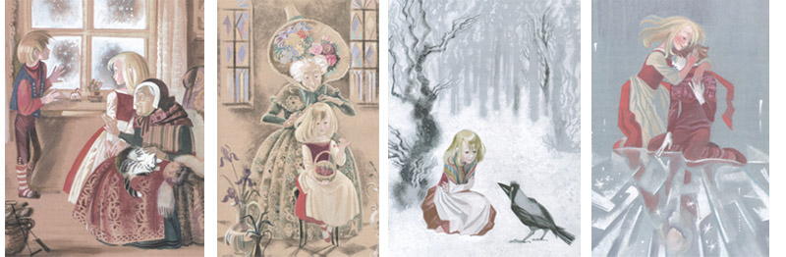

Чему учит сказка «Снежная королева»?________________________________________________________________________________________________________________________________________________________________________________________________________________________________________________________________17

**ГАНС ХРИСТИАН АНДЕРСЕН**

«Снежная королева»

* Кто такая Снежная королева?

_____________________________________________________________________________________________________________

* Как выглядит Снежная королева?

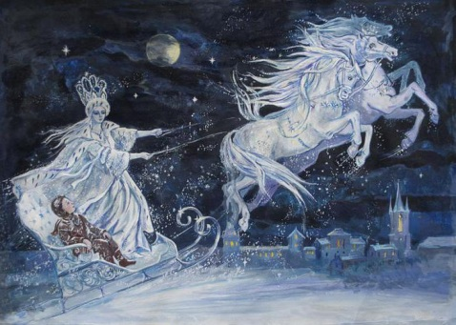________________________________________________________________________________

* В чем сила Снежной королевы?_______________________________________________________________________________________

16

Раскрась картинку к сказке

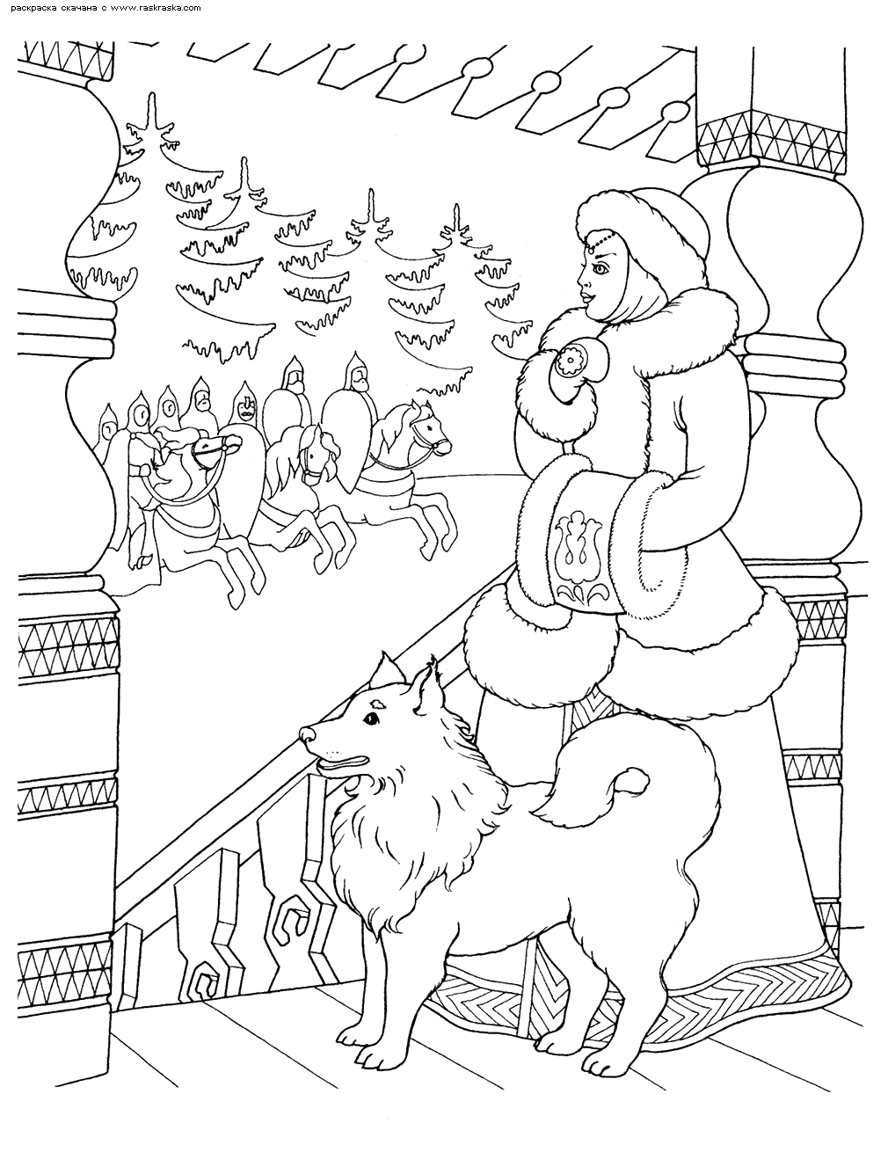

13

К. БАЛЬМОНТ «ФЕЙНЫЕ СКАЗКИ»

Давайте подумаем, какая она, Фея?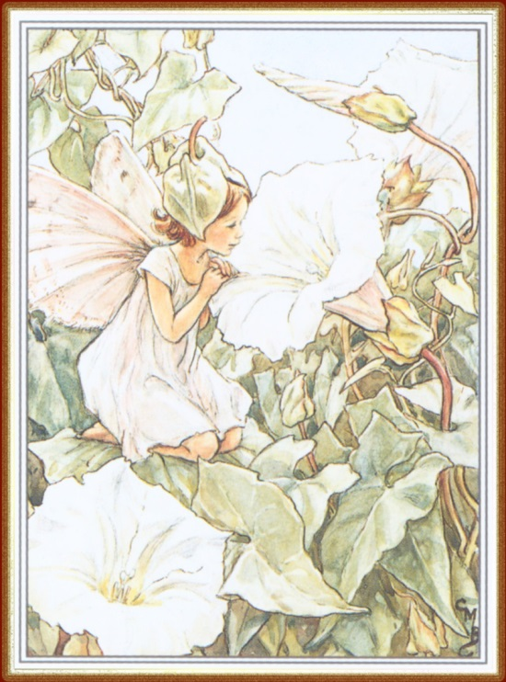



Как выглядит мир, в котором живёт Фея?________________________________________________________________________________________________________________________

Какие чувства вызвали у вас истории о Фее?________________________________________________________________________________________________________________________

Запишите слова , которые автор использует для описания нарядов Феи________________________________________________________________________________________________________________________

14

Раскрась картинку

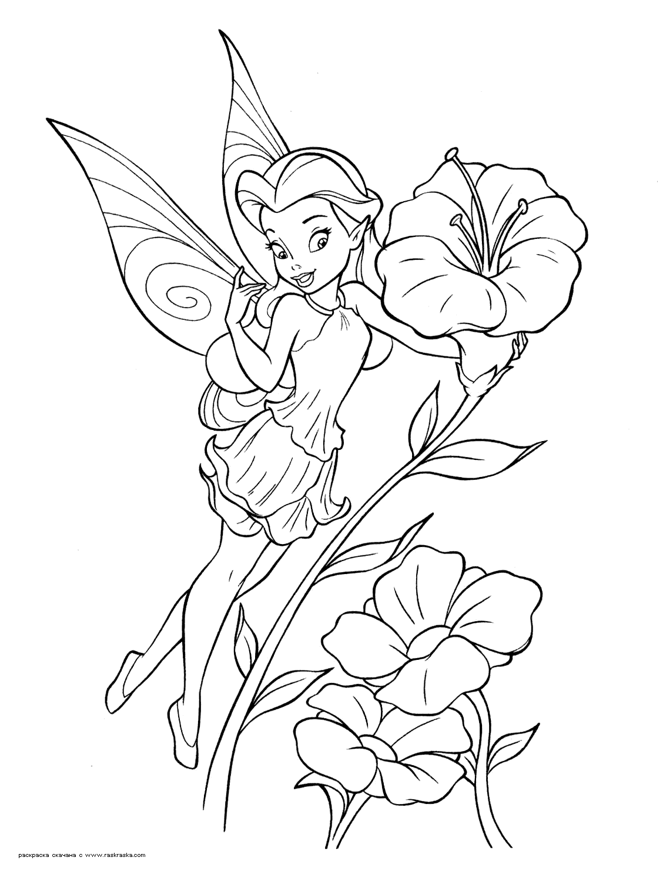

15

* Почему это произведение называется сказкой?________________________________________________________________________________________
* Почему расцвела красная роза?_________________________________________________________________________________________
* Как оценивает девушка подарок студента? ________________________________________________
* Давайте сравним, что говорит о Любви Соловей и Студент ________________________________________________ **Соловей** ________________________________________________ **Студент**

________________________________________________

18

9.Рассмотри рисунки, подпиши героев.

а

 б 



в

**а**

**------------------------------------------------------------------------------**

**б**

**----------------------------------------------------------------------------**

**в**

**--------------------------------------------------------------------------------**

**11**

2. О каком событии царь не знал?_______________________________

3. Кого встретил Иван-царевич в лесу?_______________________________

4. Куда отправился Иван-царевич?____________________________

5. Кого увидел Иван-царевич возле озера?______________________________

6. Что Марья-царевна обещала Ивану-царевичу_____________________________

7. Какие три задания приготовил

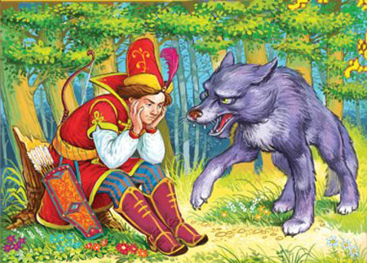Кощей Ивану-царевичу?

а__________________________

б___________________________

в____________________________  
7

7